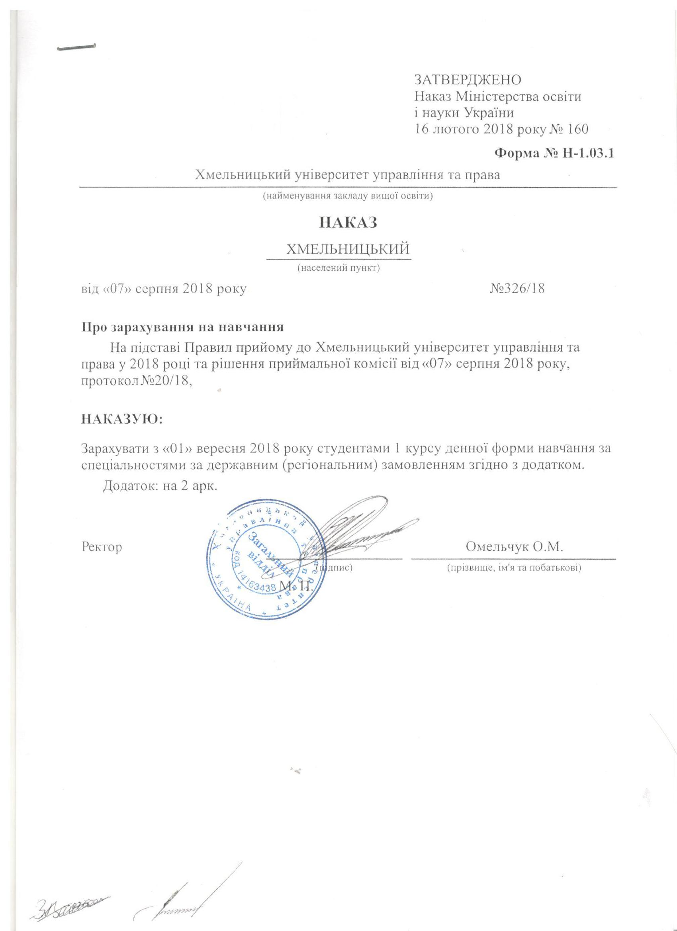
Додаток до наказу про зарахування на навчання
Міністерство освіти і науки України |  |  |  | Хмельницький університет управління та права | Додаток до наказу від «07» серпня 2018 року  № 326/18
073 Менеджмент |  | Комунальна |  | Магістр | Денна | державним (регіональним) замовленням
№ заяви в ЄДЕБО | прізвище | ім'я | по батькові | номер, серія, дата видачі та тип документа про освітній (освітньо-кваліфікаційний) рівень/ступінь, на основі якого відбувається вступ | номери сертифікатів ЗНО | назва спеціалізацій, освітніх програм, нозологій, мов, музичних інструментів тощо в межах спеціальності | конкурсний бал
4475545 | Віхтюк | Альона | Дмитрівна | 056448 B18 26.06.2018 Диплом бакалавра |  | 073 Менеджмент | 520
5109685 | Гаврилюк | Наталія | Олександрівна | 056446 B18 26.06.2018 Диплом бакалавра |  | 073 Менеджмент | 542,5
5109712 | Герасимчук | Анна | Сергіївна | 056443 B18 26.06.2018 Диплом бакалавра |  | 073 Менеджмент | 544
4531099 | Гудзенко | Сергій | Васильович | 043509 B18 30.06.2018 Диплом бакалавра |  | 073 Менеджмент | 416
4529531 | Дзюба | Тарас | Миколайович | 056442 B18 26.06.2018 Диплом бакалавра |  | 073 Менеджмент | 515
4479884 | Дорох | Анастасія | Ігорівна | 056436 B18 26.06.2018 Диплом бакалавра |  | 073 Менеджмент | 512,5
5117999 | Задорожна | Маргарита | Василівна | 056475 B18 26.06.2018 Диплом бакалавра |  | 073 Менеджмент | 465
4530002 | Заїка | Катерина | Олександрівна | 056444 B18 26.06.2018 Диплом бакалавра |  | 073 Менеджмент | 529,5
4479202 | Захарчук | Ірина | Олександрівна | 056440 B18 26.06.2018 Диплом бакалавра |  | 073 Менеджмент | 531
4533471 | Лановецька | Наталія | Леонідівна | 112796 B18 29.06.2018 Диплом бакалавра |  | 073 Менеджмент | 461
4477588 | Лозяна | Діана | Олександрівна | 056491 B18 26.06.2018 Диплом бакалавра |  | 073 Менеджмент | 540
5117034 | Марущак | Артем | Васильович | 056493 B18 26.06.2018 Диплом бакалавра |  | 073 Менеджмент | 419
4537414 | Місюра | Віктор | Володимирович | 056486 B18 26.06.2018 Диплом бакалавра |  | 073 Менеджмент | 479
4477863 | Ніколайчук | Наталія | Леонідівна | 056489 B18 26.06.2018 Диплом бакалавра |  | 073 Менеджмент | 554,5
5114324 | Рибачок | Ігор | Олександрович | 056492 B18 26.06.2018 Диплом бакалавра |  | 073 Менеджмент | 498
5118361 | Хачатрян | Алла | Агаронівна | 057942 B18 26.06.2018 Диплом бакалавра |  | 073 Менеджмент | 527,5
5114290 | Чесановський | Анатолій | Миколайович | 057938 B18 26.06.2018 Диплом бакалавра |  | 073 Менеджмент | 480
5114479 | Шкатула | Юлія | Валеріївна | 057935 B18 26.06.2018 Диплом бакалавра |  | 073 Менеджмент | 426,5
5117059 | Шостацький | Валентин | Сергійович | 057939 B18 26.06.2018 Диплом бакалавра |  | 073 Менеджмент | 421,5

